Индивидуальный проект

stage 2

Максим Александрович Мишонков

Содержание

# 1 Цель работы

Целью данной лабораторной работы является приобретение навыков работы с собственным сайтом.

# 2 Выполнение лабораторной работы

1. Разместил фотографию владельца сайта. (рис. [??])

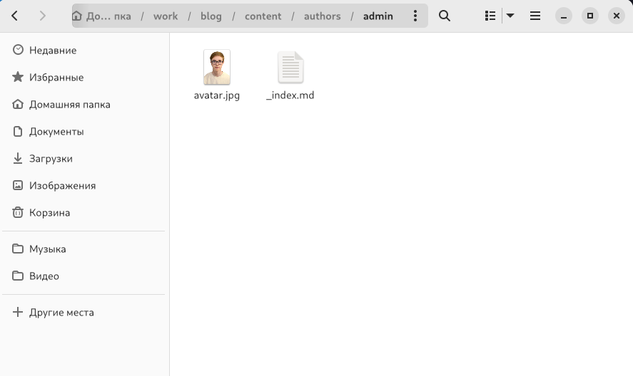

Фотография владельца

1. Разместил краткое описание владельца сайта, информацию об интересах, информацию об образовании. (рис. [??], [??], [??])

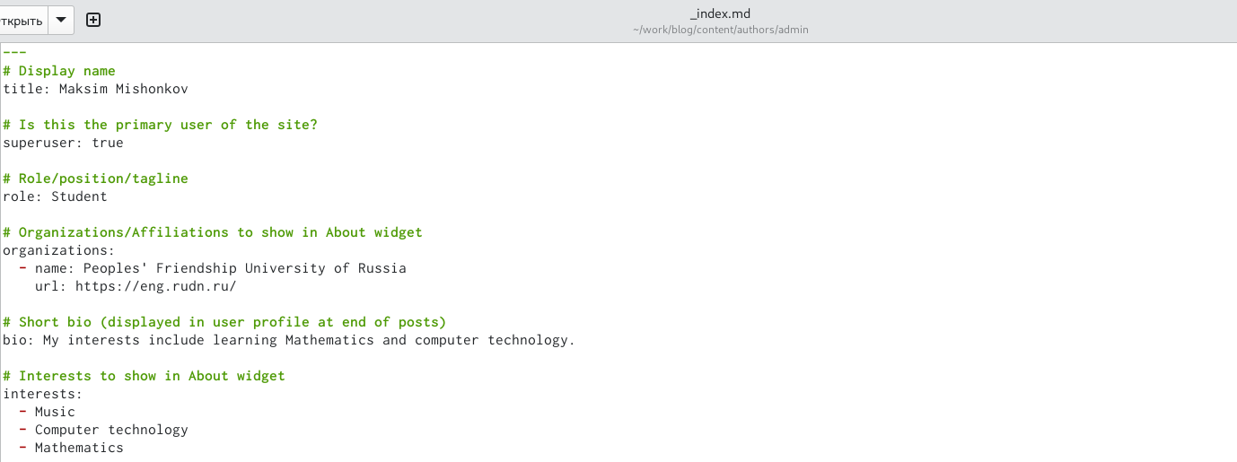

Информация о себе

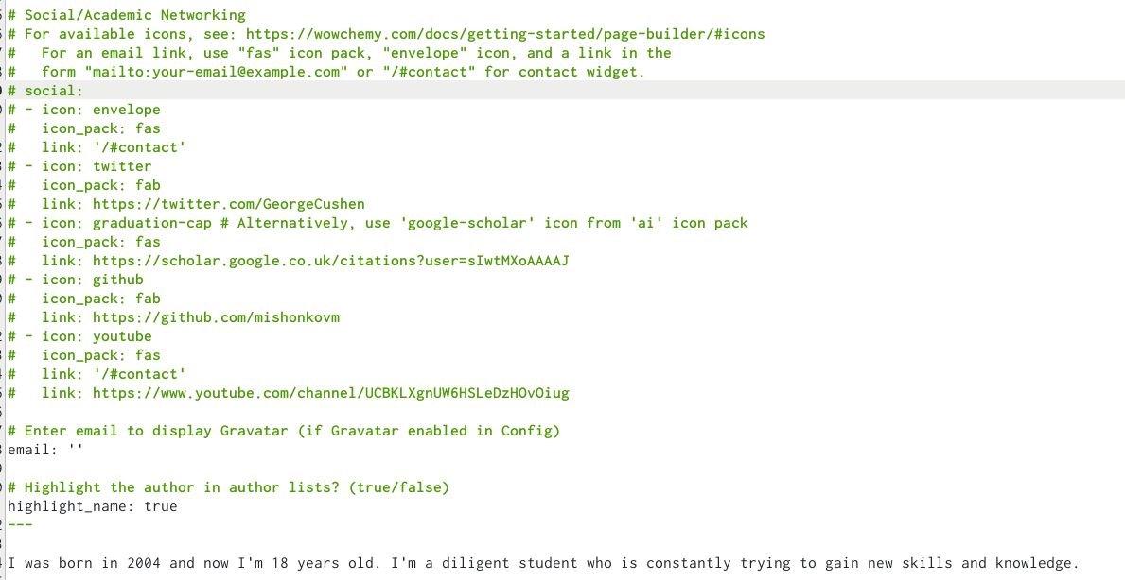

Информация о себе

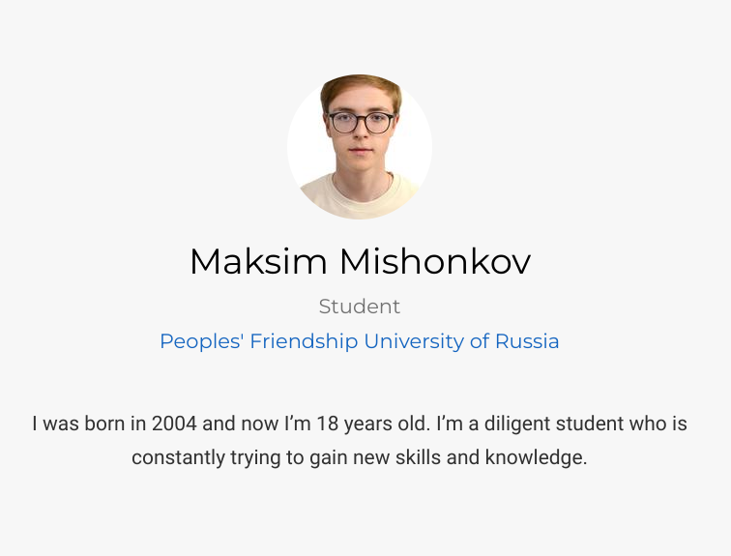

Информация о себе

1. Создал файл last week. (рис. [??])

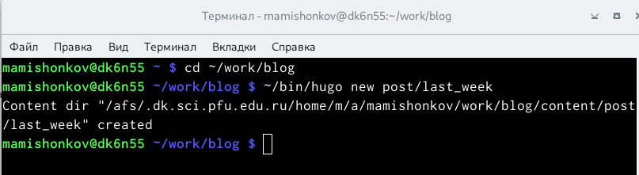

Создание файла

1. Сделал пост по прошедшей неделе. (рис. [??], [??])

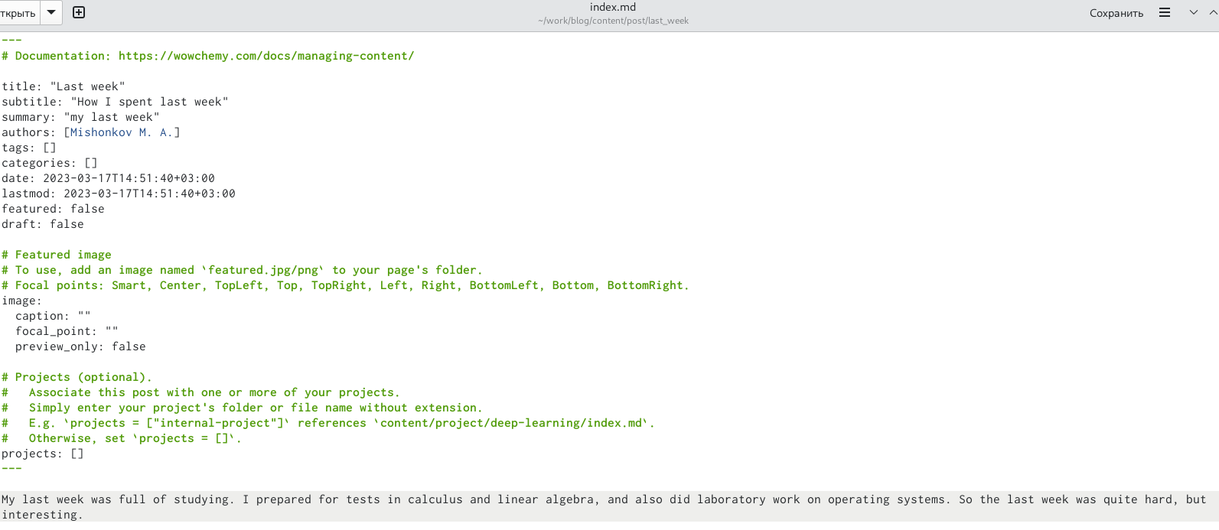

Написание поста



Размещение поста

1. Создал файл Git. (рис. [??])

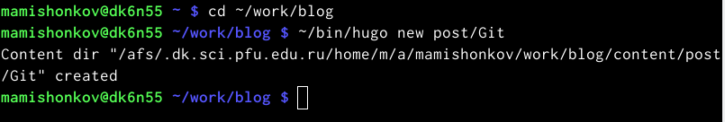

Создание файла

1. Сделал пост про систему контроля версий Git. (рис. [??], [??], [??])

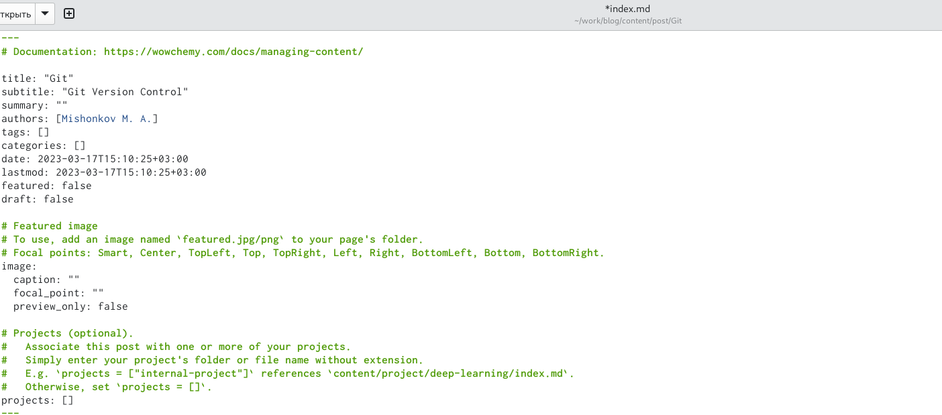

Написание поста

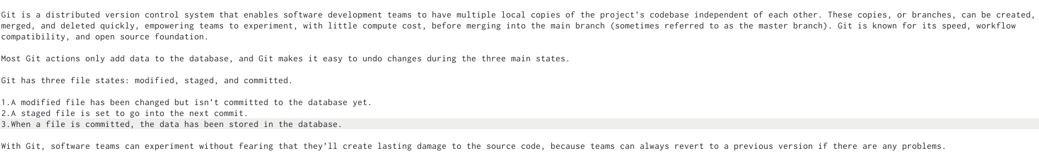

Написание поста

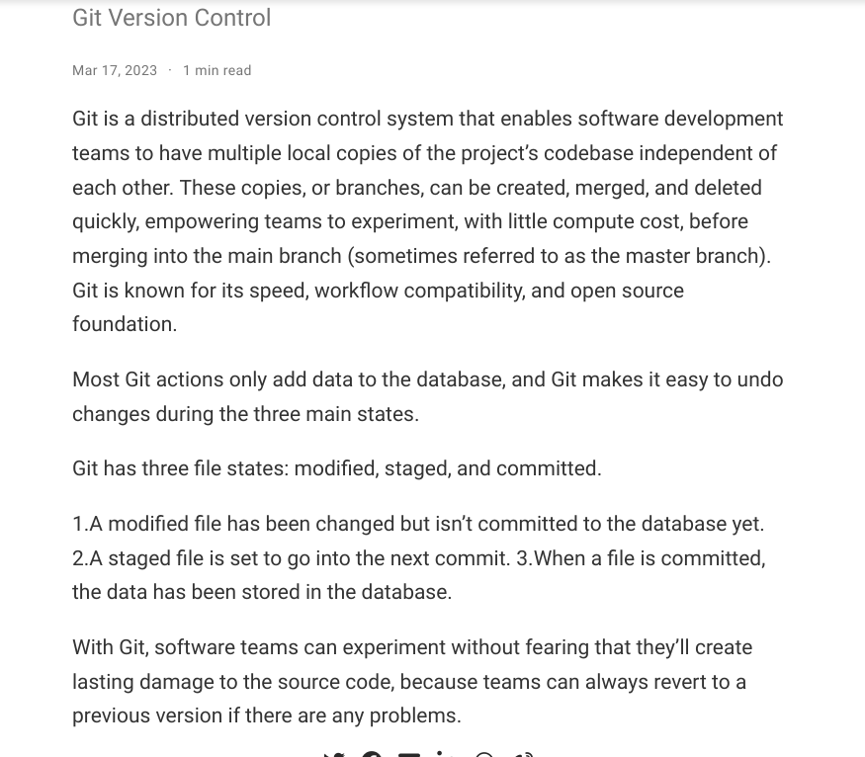

Размещение поста

# 3 Выводы

В ходе выполнения данной лабораторной работы я приобрёл навыки создания собственного сайта.